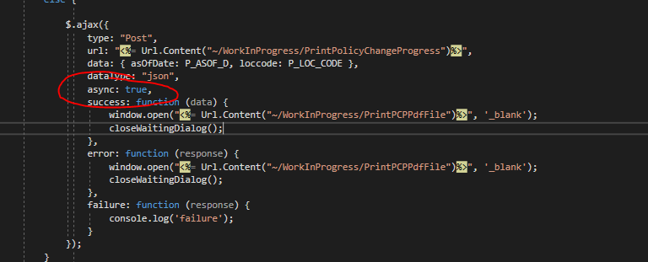

* Async phải = true thì image loading mới chạy dc

**Views\vn\Cop\AttendanceRegistration.aspx**

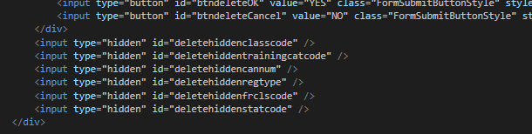

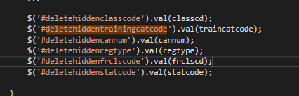

* Dùng type = hidden để giấu các value ẩn sau đó gán value tùy ý



* Cách mang value từ trên html xuống javascript

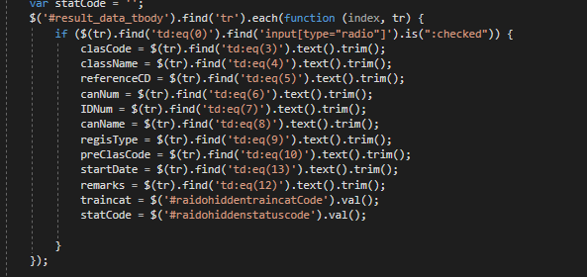

* Cách lấy data từ 1 cell trong table

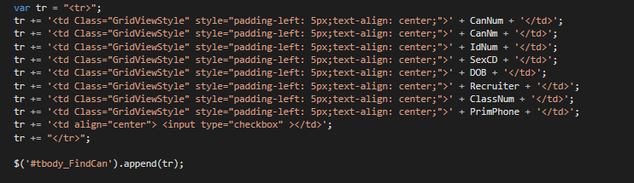

* Viết code HTML trong code javascript



* Cả 2 thg đều execute database nhưng cái executeNonQuery sử dụng khi kết quả không có trả về cursor

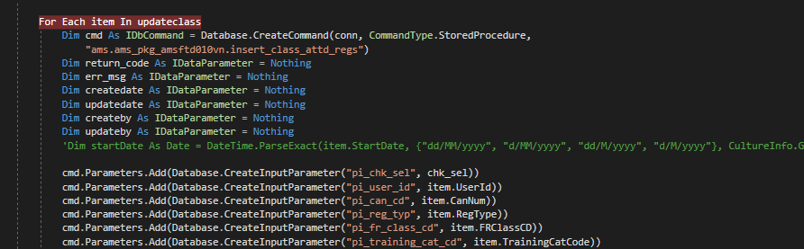

* Nếu truyền nhiều item thì nên để Dim cmd bên trong vòng lặp



* How to use Linq

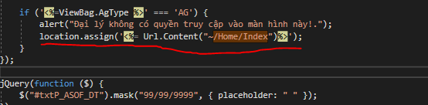

* Quay về màn hình nào đó

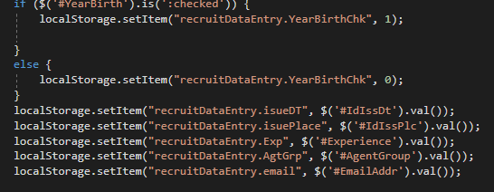



* Dùng setItem để giữ tạm 1 biến nào đó ngay trên web bằng cache, dùng getItem để lấy value biến đó
* Cách dùng :

+ localStorage.setItem("đặt tên tùy thích", giá trị)

+ localStorage.getItem("tên key lấy trên fuction setItem")

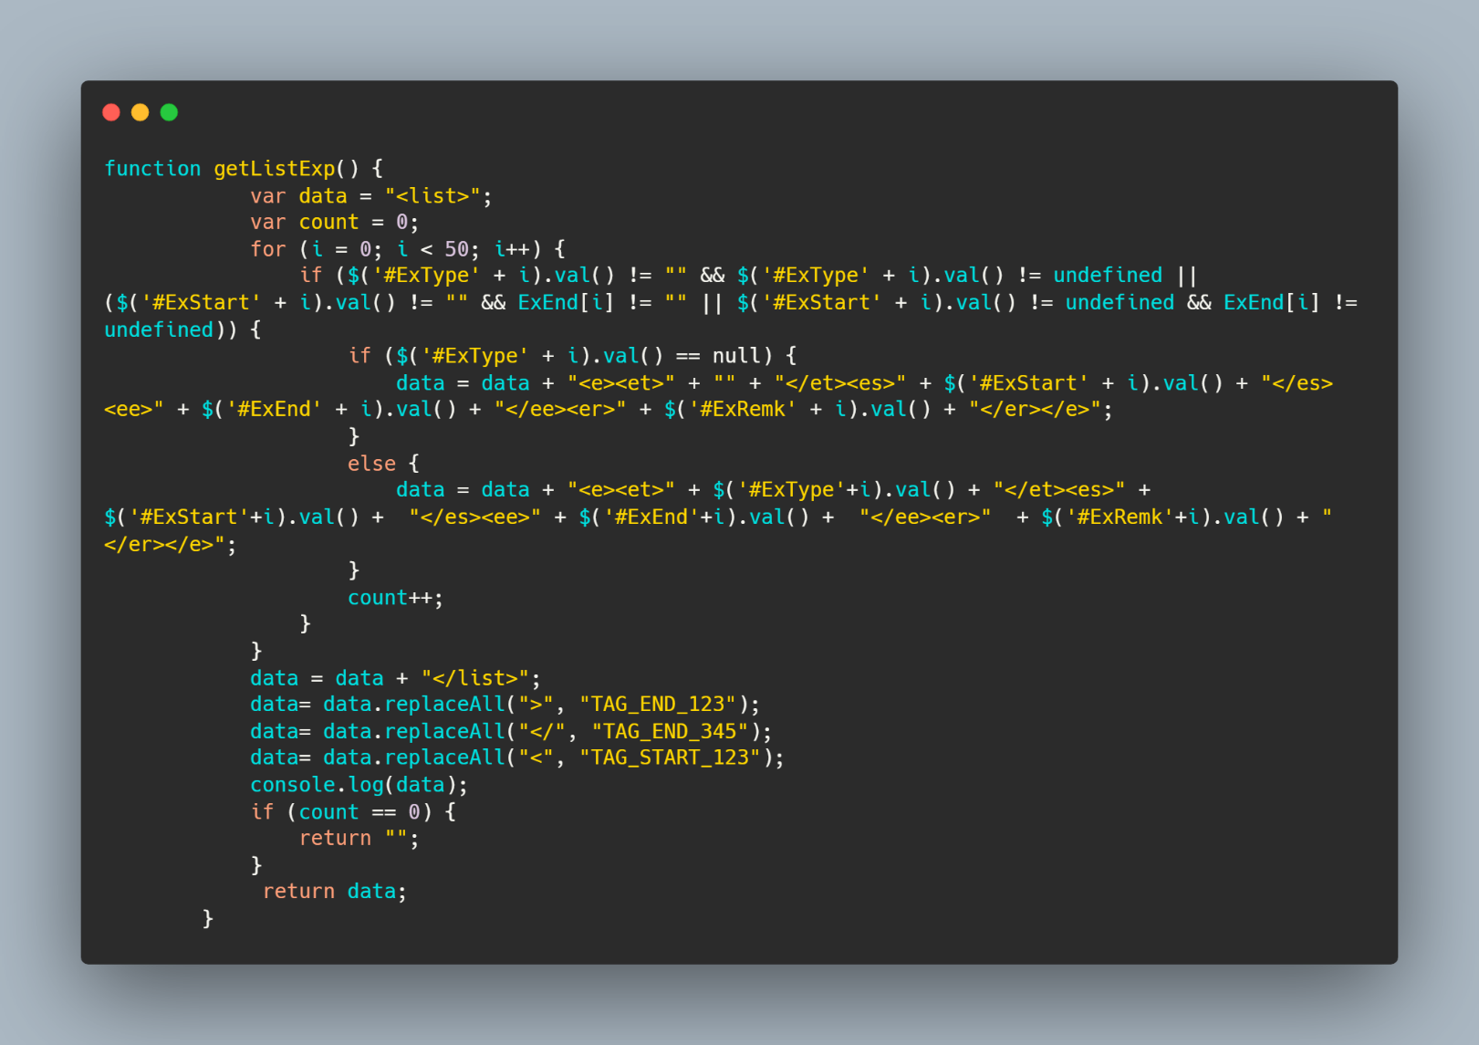

* Hàm tạo 1 chuỗi xml

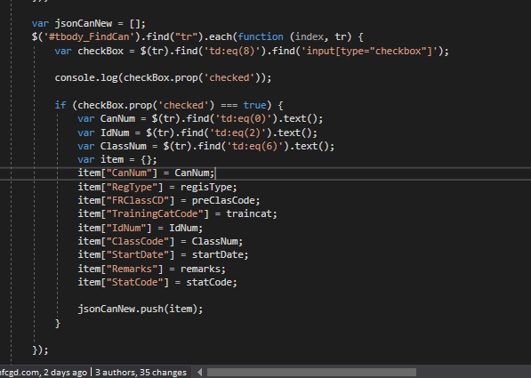

* Check if checkbox is checked ( AttendanceRegistration.aspx )
* Cách clear Session(Webconstant)   
  + <% Session(webconstant) = Nothing %>

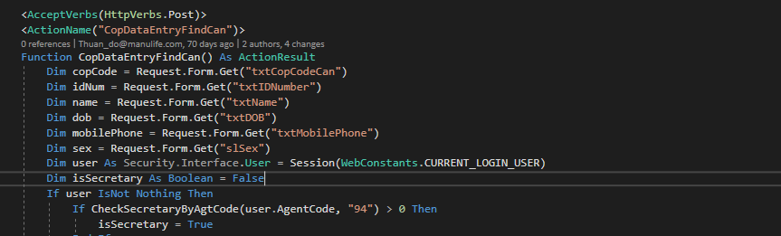

* Cách lấy data từ form trên view ( các data đó phải nằm trong form submit )

**REQUEST FORM CHO CÁC VALUE KO NẰM CÙNG 1 FORM**

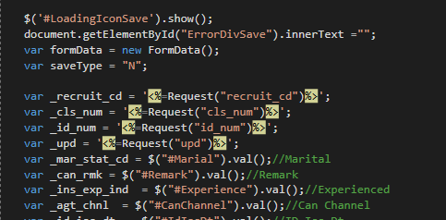

* Request trong javascript

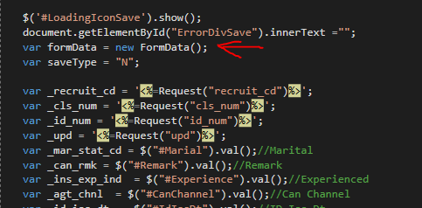

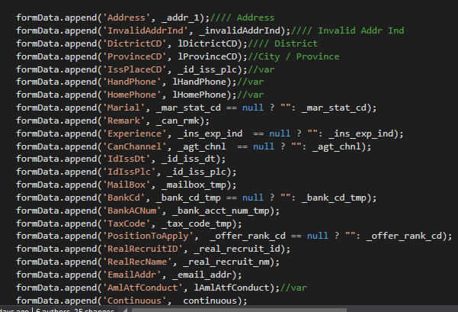

Tên đặt để controller có thể call được

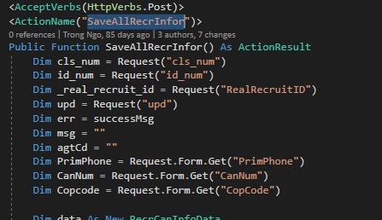

* **Request** gọi biến bên javascipt đã đặt tên

Cách ép kiểu từ field sang class

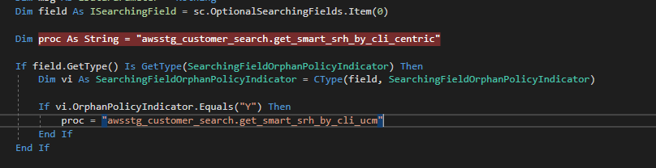**Đây là interface Convert (Cast,ép kiểu) field từ interface sang class**

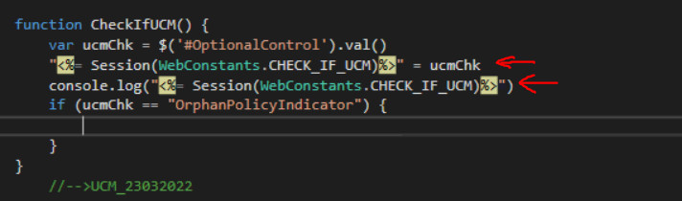

* Session và Viewbag **KHÔNG** được gán theo cách này, ngược lại mới đúng

( ucmChk = Session/Viewbag ) còn console.log vẫn đúng

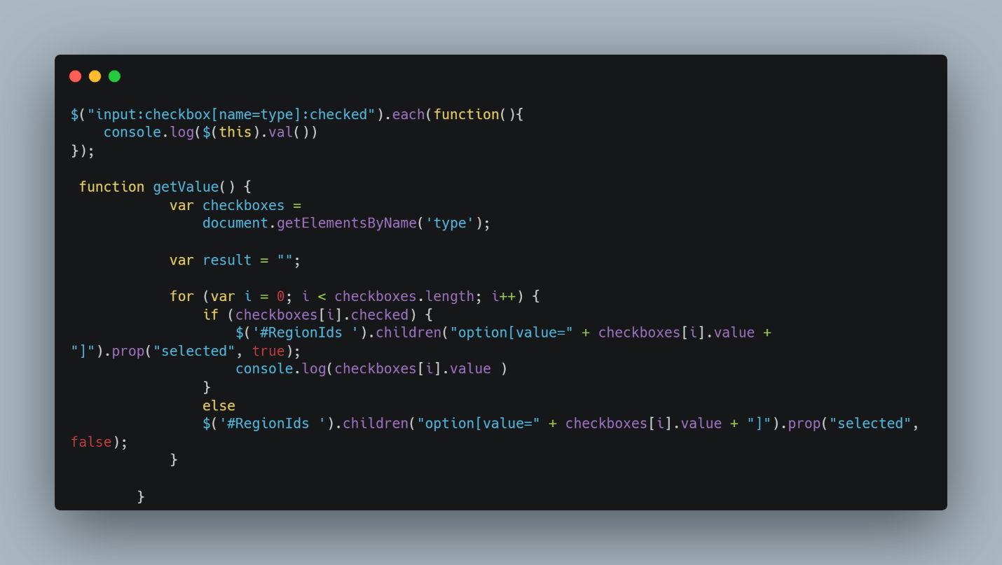

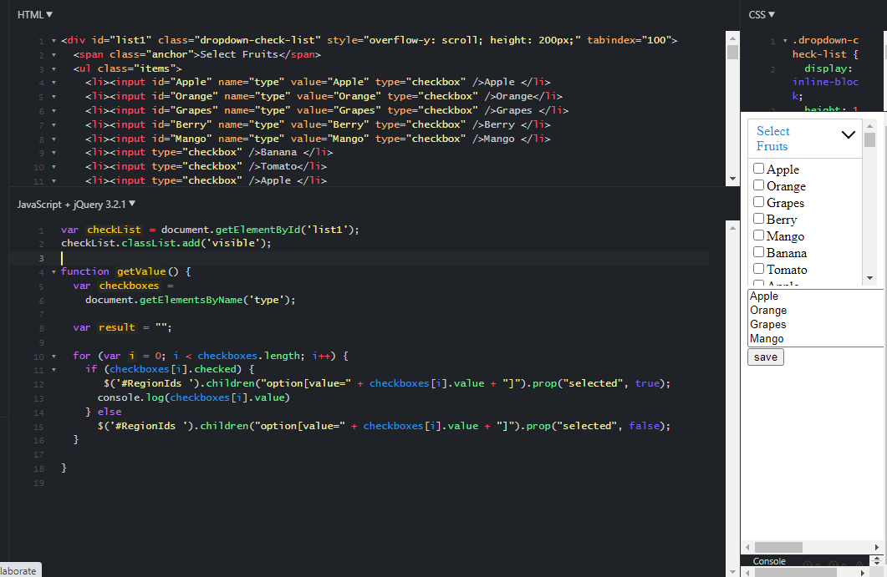

Check if checkbox is checked và select option có value giống value của check box <https://jsfiddle.net/gw3ny46a/2/> ( Code đầy đủ )

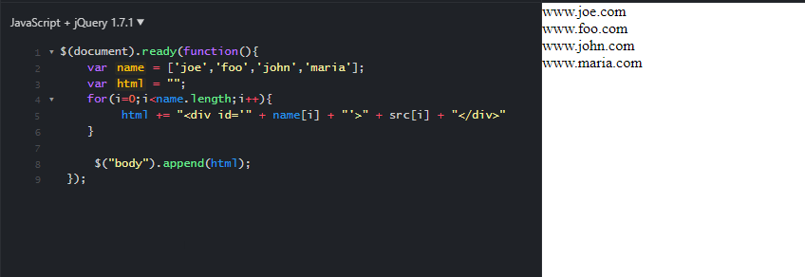

Viết html trong Javascript

<https://stackoverflow.com/questions/54841741/how-to-append-index-from-ngfor-to-attr-id-html>

===> Add index vào trong id trên html

Thêm biến trong String = > [Learn JavaScript | Codecademy](https://www.codecademy.com/courses/introduction-to-javascript/lessons/variables/exercises/string-interpolation-ii)

